生命不必每时每刻都要冲刺，低沉时就当是放一个悠长假期

简
历

联系手机：18778141465
毕业院校： 广西民族师范学院（生物科学）
电子邮箱：953993556@qq.com
姓 名：何苗（女）

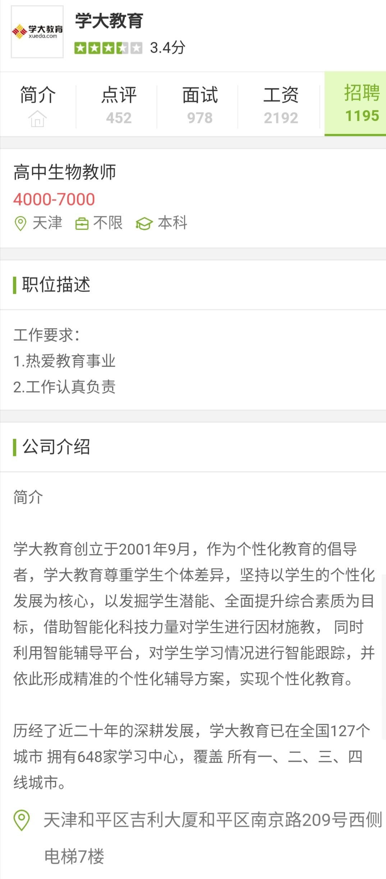
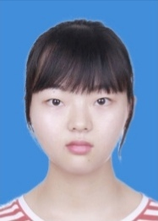
求职意向：高中生物教师
教育背景
邮箱：953993556@qq.com
电话：1877814465
政治面貌：共青团员
政治面貌：团员
电话：13188888888
邮箱：123456@qq.com
现居住：广西崇左市
政治面貌：团员
电话：13188888888
邮箱：123456@qq.com
何苗
求职意向：高中生物教师

2016.09 - 2020.06 广西民族师范学院 生物科学专业 / 本科
主修课程： 植物学、动物学、微生物学、生物化学、有机化学、基因工程、遗传学、植物生理学、人体解剖学、植物组织培养、细胞生物学等

实践经历

1、2017.7.2-2017.7.8 广西崇左市凭祥市中国林科院热林中心
2、2018.4.23-2018.4.29 广西北海银滩、金海湾红树林、广西崇左市白头叶猴生态园、弄岗国家级自然保护区
3、2018.11.26-2018.12.2 广西崇左市高级中学教育见习
4、2019.5.27-2019.5.31 广西崇左市麦水桥中学教育实习
5、2017.5-2020.6 崇左市桃李园教育崇左分校（伟林教育）助教老师

技能证书

专业技能：高级生物教师资格证
语言技能：普通话二级甲等
办公技能：WPS office软件一级证书

自我介绍

本人性格随和乐观，积极向上，爱好广泛，工作认真负责，拥有较强的组织能力和适应能力，并具有良好的身体素质。乐于沟通，易于融入集体，乐于助人，学习能力较好，注重理论与实践相结合，在工作中不断提高专业知识之余，同时也在不断地提高做人、做事的的能力，争取将工作做得更好，争取做更好的自己。

广西民族师范学院2020届毕业生就业推荐表

基本  情况 | 姓 名 | 何苗 | 性 别 | 女 | 民 族 | 汉族 | 一寸  彩色  照片
 | 出生年月 | 1997.08.30 | 政治面貌 | 共青团员 | 籍 贯 | 贵州六盘水
 | 在校期间任职情况 |  | 2017-2018年教学信息部生物与食品工程学院组长2018年-2019年信息委员
教育  背景 | 专 业 | 生物科学 |  |  | 毕业年月 | 2020.06
 | 学历、学位 | 本科、理学学士 |  |  | 外语语种 | 英语
 | 外语水平 |  |  |  | 计算机水平 | 一级
通讯地址 |  | 贵州省六盘水市盘州市火铺镇火铺村 |  |  | 邮 编 | 553000
电子邮箱 |  | 953993556@qq.com |  |  | 电 话 | 18778141465
专长 | 有较强的口语表达能力和反应能力、羽毛球、唱歌
在校  期间  获得  奖励 | 高级生物教师资格证（认证中）；互联网+创新创业大赛校级优秀奖；2017-2018学年教学信息部优秀工作者；第二届全国大学生知识环保竞赛优秀奖；2017届全国大学生预防艾滋病知识竞赛优秀奖；2018届全国大学生预防艾滋病知识竞赛优秀奖；“心灵阅读”之“你的故事，你的方式”情景剧比赛校级三等奖；“心灵阅读”之“你的故事，你的方式”情景剧比赛院级一等奖；2018届全国大学生预防艾滋病知识竞赛优秀奖；活力团支部一等奖；计算机一级证书；普通话二级甲等
在校  期间  社会  实践  情况 | 1、2017.7.2-2017.7.8 广西崇左市凭祥市中国林科院热林中心  2、2018.4.23-2018.4.29 广西北海银滩、金海湾红树林、广西崇左市白头叶猴生态园、弄岗国家级自然保护区  3、2018.11.26-2018.12.2 广西崇左市高级中学教育见习  4、2019.5.27-2019.5.31 广西崇左市麦水桥中学教育实习  5、2017.3-2020.6 崇左市桃李园教育崇左分校（伟林教育）助教老师
综合素质评价 | 学院盖章： 年 月 日
学校  推荐  意见 | 盖章： 年 月 日

